**Lampy Nowodvorski**

**Szukasz odpowiedniego oświetlenia do swoich wnętrz? Marzy Ci się klimatyczny nastrój w mieszkaniu? Sprawdź <strong>lampy Nowodvorski</strong> dostępne w naszej szerokiej ofercie! To produkty, dzięki którym uzyskasz wymarzony efekt!**

**Wyjątkowe lampy Nowodvorski dla wymagających klientów**

Jeśli marzą Ci się piękne wnętrza o klimatycznym nastroju, koniecznie powinieneś zapoznać się z naszą ofertą *lamp Nowodvorski*. To marka znana na rynku oświetleniowym, wyróżniająca się wśród konkurencji wspaniałym designem i wysokiej jakości materiałami, użytymi do produkcji oświetlenia. Te elementy czynią **lampy Nowodvorski** bardzo wytrzymałymi i chętnie wybieranymi przez naszych klientów akcesoriami wnętrz.

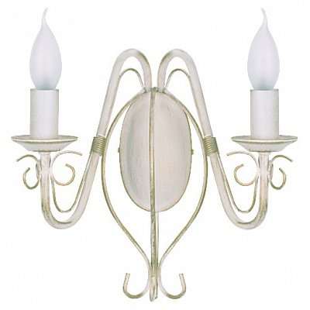

**Postaw na styl i elegancję**

Oświetlenie marki Nowodvorski to gwarancja elegancji i klasy. Projektanci firmy przykładają dużą uwagę do każdego szczegółu, dbając jednocześnie, aby cała lampa stanowiła jedną, spójną całość. Lampy tej marki sprawdzą się świetnie zarówno w salonie, jadalni i kuchni, jak i jako subtelne oświetlenie sypialni. W naszej ofercie znajdziesz zarówno klasyczne kinkiety i żyrandole, jak i te bardziej nowoczesne rodzaje lamp typu zwisy czy lampy na regulowanych linkach.

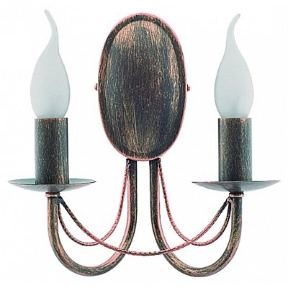

**Lampy Nowodvorski dostępne w sklepie internetowym Kaja**

Zapraszamy do zapoznania się z naszą ofertą. [Lampy Nowodvorski](https://www.sklep.kaja.com.pl/nowodvorski-m-31.html) sprawią, że Wasze wnętrze odmieni się nie do poznania! Postaw na sprawdzona jakość!